Colegiul Tehnic T.F.,, Anghel Saligny ” - Simeria

Structura: Şcoala Gimnazială ‚,Sigismund Toduţă’’ Numele elevului ..........

Profesor, Cosma Teodora Clasa a V-a E

Test sumativ – Fracții zecimale; operații cu fracții zecimale

**R - 1**

Se acordă 2 puncte din oficiu.

**2p - 1)** Reprezentați pe axa numerelor de mai jos, fracțiile zecimale: 0,2; 0,5; 1,4; 2,7; 3,6.



**1,50p - 2)** Încercuiți valoarea de adevăr a propozițiilor:

a) fracția zecimală 12,345 are 12 întregi (A) (F);

b) fracția zecimală 1,627 are cifra zecimilor 6 (A) (F);

c) fracția zecimală 0,295 are cifra sutimilor 6 (A) (F);

d) fracția zecimală 3,51 are partea zecimală 0,5 (A) (F);

e) 10,5 > 10,05 (A) (F).

**1,50p - 3)** Precizați tipul fracțiilor zecimale din coloana **A** prin corespondență cu elementele coloanei **B**, de mai jos:

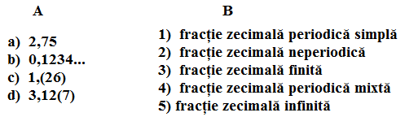

**1,50p - 4)** Efectuați:

a) 5,3 + 2,6

b) 8,5 – 4,2

c) 

d) 24,35 : 10

**1,50p - 5)** Calculați: 

**Notă:** Timpul de lucru este de 40 – 45 minute.

Colegiul Tehnic T.F.,, Anghel Saligny ” - Simeria

Structura: Şcoala Gimnazială ‚,Sigismund Toduţă’’ Numele elevului ..........

Profesor, Cosma Teodora Clasa a V-a E

Test sumativ – Fracții zecimale; operații cu fracții zecimale

**R - 2**

Se acordă 2 puncte din oficiu.

**2p - 1)** Reprezentați pe axa numerelor de mai jos, fracțiile zecimale: 0,3; 0,6; 1,5; 2,8; 4,1.



**1,50p - 2)** Încercuiți valoarea de adevăr a propozițiilor:

a) fracția zecimală 13,205 are 10 întregi (A) (F);

b) fracția zecimală 2,437 are cifra zecimilor 4 (A) (F);

c) fracția zecimală 0,256 are cifra sutimilor 6 (A) (F);

d) fracția zecimală 1,5 are partea zecimală 0,5 (A) (F);

e) 10,03 > 10,3 (A) (F).

**1,50p - 3)** Precizați tipul fracțiilor zecimale din coloana **A** prin corespondență cu elementele coloanei **B**, de mai jos:

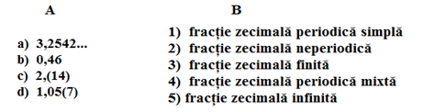

**1,50p - 4)** Efectuați:

a) 4,2 + 1,5

b) 7,5 – 3,4

c) 

d) 25,43 : 10

**1,50p - 5)** Calculați: 

**Notă:** Timpul de lucru este de 40 – 45 minute.